LHHS code
Linear block code (Hamming code, Hadamard code, Simplex code)

Specifikacija zahteva

Verzija 1.0
Pregled izmena
Datum | Verzija | Opis | Autor
30.11.2015 | Nacrt | Inicijalna verzija | Silma Sinanović, Emina Rizabegović, Elma Buljubašić
 | 1.0 | Dopunjena i prerađena verzija | Silma Sinanović, Emina Rizabegović, Elma Buljubašić

Sadržaj
1. Cilj dokumenta 4
2. Opseg dokumenta 4
3. Reference 4
4. Pregled slučajeva korišćenja 4
5. Profil korisnika 6
6. Opis slučajeva korišćenja 6
6.1 Izbor jezika 6
6.2 Izbor koda 6
6.3 Izbor teorije 7
6.4 Izbor aplikacije 8
6.5 Unos kodne reči 8
6.6 Proizvoljni unos bita 9
6.7 Automatski unos bita 9
6.8 Mogućnost brisanja unete kodne reči 10
6.9 Kodiranje 10
6.10 Dekodiranje 11
6.11 Animirani prikaz dekodiranja 12
6.12 Unos jedne kodne reči za dekodiranje u jednom ciklusu izvršavanja programa 13

7. Dodatni zahtevi 13
7.1 Funkcionalnost 13
7.2 Upotrebivost 13
7.3 Pouzdanost 13
7.4 Performanse 14
7.5 Podrška i održavanje 14
7.6 Ograničenja 14

Specifikacija zahteva

Cilj dokumenta
Cilj ovog dokumenta je specifikacija zahteva u pogledu detaljnog opisa slučajeva korišćenja LHHS-code aplikacije.

Opseg dokumenta
Dokument se odnosi na LHHS-code koji će biti razvijen od strane SiEmEl-a. LHHS-code predstavlja skraćenicu za Linearne (Hamingov, Hadamardov i Sipleks kod). Namena sistema je efikasno prezentovanje, kreiranje aplikacije za rad sa lineranim kodovima.

Reference
Spisak korišćene literature:
- LHHS code – Predlog projekta, SiEmEl-LHHS code-01, V1.0, 2015, SiEmEl.
- LHHS code – Planirani raspored aktivnosti na projektu, V1.0, 2015, SiEmEl.
- LHHS code – Plan realizacije projekta, V1.0, 2015, SiEmEl.
- LHHS-code - Vizija_sistema, V1. 0, 2015, SiEmEl.

Pregled slučajeva korišćenja
Osnovni UML dijagram koji prikazuje korisnike i slučajeve korišćenja LHHS-code aplikacije prikazan je na sledećoj slici:
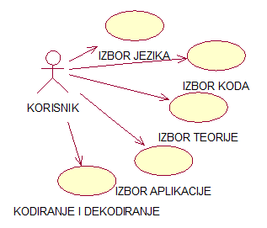
Slučajevi korišćenja izbor jezika, izbor koda, izbor teorije koda, izbor vizuelne aplikacije, kodiranje i dekodiranje.

.
Detaljni UML dijagram za slučaj korišćenja izbor jezika je prikazan na sledećoj slici:
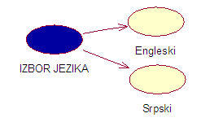

Detaljni UML dijagram za slučaj korišćenja izbor koda, izbor teorije, izbor aplikacije, kodiranje i dekodiranje je prikazan na sledećoj slici:

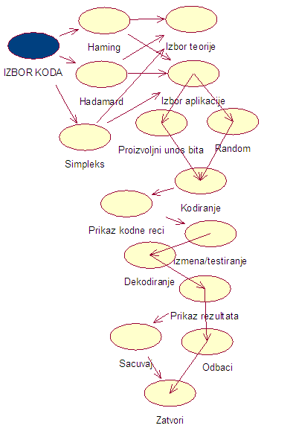

Profili korisnika

Aplikaciji mogu da pristupe svi bez obzira na uzrast, stepen obrazovanja i slično. Iz tog razloga, aplikacija neće zahtevati logovanje radi pristupa istoj. Korisnici će imati potpuni pristup aplikaciji u smislu da mogu unositi željene bite u definisanom opsegu koliko god puta to oni želeli, vreme korišćenja aplikacije neće biti ograničeno.

Opis slučajeva korišćenja

Izbor jezika
Kratak opis:
Izbor između srpskog i engleskog jezika za prikaz informacija u aplikaciji.
Akteri:
Svi korisnici aplikacije.
Preduslovi:
Nema.
Osnovni tok:
- Korisnik bira opciju za izbor jezika za prikaz informacija na samom početku aplikacije.
- Svaki sledeći korak će biti na prethodno izabranom jeziku.
Izuzetci:
Nema.
Posledice:
Jezik je po izboru postavljen.
Dijagram sekvence:
...

Izbor koda
Kratak opis:
Stranica aplikacije na kojoj se bira jedan od tri ponuđena linearna koda (Hamingov, Hadamardov i Simpleks kod ).
Akteri:
Svi korisnici aplikacije.
Preduslovi:
Nema.
Osnovni tok:
- Korisnik vrši izbor linearnog koda.
- Prikazuje se stranica izabranog linearnog koda.
Izuzetci:
Nema.
Posledice:
Tekuća stranica aplikacije predstavlja stranicu izabranog linearnog koda sa svojim sadržajem koji se sastoji iz dva dela (teorijski deo koda i vizuelna aplikacija koda).
Dijagram sekvence:
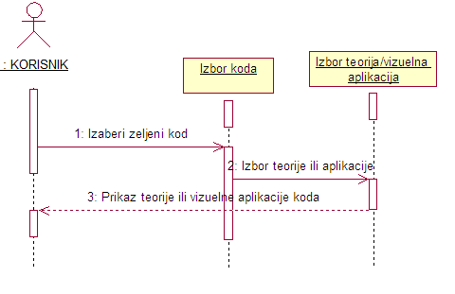

Izbor teorije
Kratak opis:
Prikaz stranice aplikacije izabranog lineranog koda sa teorijom.
Akteri:
Svi korisnici aplikacije.
Preduslovi:
Mora biti izabran linearni kod sa kojim želimo da radimo.
Osnovni tok:
- Korisnik bira opciju za prikaz linearnog koda u teorisjkom smislu.
- Prikazuje se stranica sa teorijom izabranog linearnog koda.
Izuzetci:
Nema.
Posledice:
Tekuća stranica aplikacije prikazuje teorijske osnove izabranog koda.
Dijagram sekvence:
...

Izbor aplikacije
Kratak opis:
Prikaz vizuelne aplikacije za izabrani kod.
Akteri:
Svi korisnici aplikacije.
Preduslovi:
Mora biti izabran linearni kod sa kojim želimo da radimo.
Osnovni tok:
- Korisnik bira opciju za rad sa vizuelnom aplikacijom izabranog koda.
- Prikazuje se stranica vizuelne aplikacije koda.
Izuzetci:
Nema.
Posledice:
Tekuća stranica aplikacije je stranica sa vizuelnom apkacijom koda.
Dijagram sekvence:
...

Unos kodne reči
Kratak opis:
Stranica aplikacije u kojoj korisnik unosi željenu kodnu reč u vizuelnoj aplikaciji.
Akteri:
Svi korisnici aplikacije.
Preduslovi:
Uneta kodna reč mora da ima onoliko bita za unos koliko je aplikacijom predviđeno.
Osnovni tok:
1. Korisnik u polju za unos unosi željene bite.
2. Rad apliakcije sa unetim bitima.
Izuzetci:
Nema.
Posledice:
Tekuća stranica aplikacije je stranica sa vizuelnom apkacijom sa unetim bitima za obradu.
Dijagram sekvence:
...

Proizvoljni unos bita
Kratak opis:
Mogućnost unosa bita po sopstenoj želji.
Akteri:
Svi korisnici aplikacije.
Preduslovi:
Da je prethodno otvorena vizuelna aplikacija.
Osnovni tok:
1. Korisnik u polju za unos unosi željene bite.
2. Rad apliakcije sa unetim bitima.
Izuzetci:
Nema.
Posledice:
Tekuća stranica aplikacije je stranica sa vizuelnom apkacijom sa unetim željenim bitima za obradu.
Dijagram sekvence:
...

Automatski unos bita
Kratak opis:
Ukoliko korisnik sam ne unese bite a pokrene kodiranje, računar će metodom random dodeliti bite koji će se kodirati.
Akteri:
Svi korisnici aplikacije.
Preduslovi:
Da je prethodno otvorena vizuelna aplikacija.
Osnovni tok:
1. Korisnik u polju za unos ne unosi željene bite.
2. Pokrenuto je kodiranje.
3. Računar automatski dodeljuje aplikaciji bite za kodiranje.
Izuzetci:
Nema.
Posledice:
Tekuća stranica aplikacije je stranica sa vizuelnom aplikacijom sa automatski dodeljenim bitima za obradu.
Dijagram sekvence:
...

Mogućnost brisanja unete kodne reči
Kratak opis:
Ukoliko dođe do greške ili se korisnik predomisli u toku unosa bita kodne reči, u svakom tenutku mogu da
se brišu uneti biti.
Akteri:
Svi korisnici aplikacije.
Preduslovi:
Mora da postoji već uneta kodna reč ili bar deo kodne reči da bi postojala mogućnost brisanja.
Osnovni tok:
1. Brisanje unetih bita u polju za unos.
2. Mogućnost ponovnog unosa novih bita.
Izuzetci:
Nema.
Posledice:
Tekuća stranica aplikacije je vizuelna aplikacija sa mogućnošću brisanja unetih bita u polju za unos kodne reči .

Dijagram sekvence:
...

Kodiranje
Kratak opis:
Rad aplikacije u procesu kodiranja unete kodne reči.
Akteri:
Svi korisnici sistema.
Preduslovi:
Postojanje unete kodne reči.
Osnovni tok:
- Uneta kodna reč se kodira.
- Prikaz kodirane reči nakon procesa kodiranja.
Izuzetci:
Nema.
Posledice:
Prikaz kodne reči nad kojom je izvršeno kodiranje.
Dijagram sekvence:
...

Dekodiranje
Kratak opis:
Rad aplikacije u procesu dekodiranja prethodno kodovane reči.
Akteri:
Svi korisnici sistema.
Preduslovi:
Postojanje prethodno kodirane reči.
Osnovni tok:
- Uneta kodirana reč se dekodira.
- Prikaz dekodiranje reči nakon procesa dekodiranja.
Izuzetci:
Nema.
Posledice:
Prikaz dekodirane kodne reči.

Dijagram sekvence:
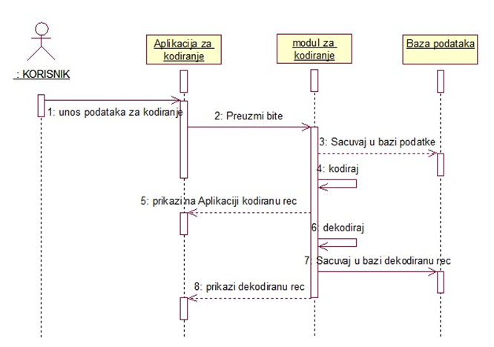

Animirani prikaz dekodiranja
Kratak opis:
Vizuelni prikaz aplikacije u procesu dekodiranja.
Akteri:
Svi korisnici sistema.
Preduslovi:
Postojanje prethodno kodirane reči.
Osnovni tok:
- Uneta kodirana reč se vizuelno dekodira u vidu animacije.
- Prikaz dekodirane reči nakon procesa dekodiranja.
Izuzetci:
Nema.
Posledice:
Prikaz dekodirane kodne reči.
Dijagram sekvence:
...

Unos jedne kodne reči za dekodiranje u jednom ciklusu izvršavanja programa
Kratak opis:
Aplikacija funkcioniše tako što nakon početka ciklusa dekodiranja kodne reči, ne postoji mogućnost zaustavljanja animacije u cilju unošenja druge kodne reči dok se taj ciklus ne završi.
Akteri:
Svi korisnici sistema.
Preduslovi:
Uneta kodirana reč za dekodiranje.
Osnovni tok:
- Unos kodirane reči za njeno dekodiranje.
- Proces dekodiranja reči.
- Prikaz dekodiranje reči.
- Mogućnost unosa nove kodne reči.
Izuzetci:
Nema.
Posledice:
Uspešno izvršavanje procesa dekodiranja.
Dijagram sekvence:
...

Dodatni zahtevi

Funkcionalnost
U ovom odeljku su specificirani funkcionalni zahtevi koji su zajednički za više slučajeva korišćenja.
LHHS-code aplikacija ne zahteva nikakve dodatne funkcionalnosti.

Upotrebivost
U ovom odeljku su specificirani zahtevi koji su vezani za ili utiču na upotrebivosti aplikacije koja se razvija.
Korisnički interfejs prilagođen korisniku:
Korisnički interfejs LHHS-code aplikacije će biti dizajniran tako da bude omogućeno jednostavno i intuitivno korišćenje bez potrebe za organizovanjem dodatne obuke.

Pouzdanost
U ovom odeljku su specificirani zahtevi u pogledu pouzdanosti aplikacije koja se razvija.
Dostupnost:
LHHS-code aplikacija je desktop aplikacija i pristup njoj je uvek moguć.

Performanse
U ovom odeljku su specificirani zahtevi koji definišu željene performanse aplikacije koja se razvija.
Broj korisnika koji simultano pristupaju:
Sa jednog računara može da pristupi samo jedan korisnik.
Vreme odziva za pristup bazi podataka:
Vreme potrebno za pristupanje bazi podataka u cilju izvršenje nekog upita ne sme da veće od 5 sekundi.

Podrška i održavanje
U ovom odeljku su specificirani zahtevi koji treba da poboljšaju stepen podrške i mogućnost održavanja aplikacije koja se razvija.
LHHS-code aplaikacija ne zahteva posebnu podršku i održavanje.

Ograničenja
U ovom odeljku su specificirana ograničenja kojih se treba pridržavati pri projektovanju aplikacije koja se razvija.
Hardverska platforma:
Klijentski deo sistema treba da ima mogućnost izvršavanja na bilo kom PC računaru sa minimum Pentium II procesorom i 128 MB RAM memorije.
Serverski deo sistema će raditi na PC računaru sa procesorom Pentium IV i 1GB RAM memorije.

